Особенности возврата товаров при покупках на маркетплейсах
В наше время, время высоких технологий, покупки на онлайн сервисах стали для нас обыденным делом. Одежда, обувь, техника, продукты и многое другое всё чаще и чаще приобретаются в интернет-пространстве.
Однако, совершая такие покупки, покупатели не всегда видятразницу между «маркетплейсом» и интернет – магазином,соответственно, не понимают, кто является продавцом.
Отличие маркетплейса от интеренет – магазина состоит в том, что Интернет – магазин - это торговая площадка, которая принадлежит одному продавцу и зачастую одному бренду, а маркетплейс, это онлайн-рынок, на котором множество продавцов предлагают свою продукцию.При этом сам маркетплейс, также, может выступать в роли продавца товаров.
Одними из самых востребованных маркетплейсоввнастоящее время являются Вайлдберриз, Озон, Яндекс Маркет, СберМегаМаркет.
Маркетплейсы по роду своей деятельности подходят под такое понятие как «владелец агрегатора» (далее – агрегатор), которое закреплено в Законе «О защите прав потребителей».
Какую информацию должны предоставлять маркетплейсы потребителю?
Маркетплейсы (агрегаторы) обязаны доводить до сведения потребителей информацию, как о себе, так и продавце. Информация должна содержать:
- Фирменное наименование (наименование) продавца и маркетплейса;
- место нахождения (адрес регистрации);
- государственный регистрационный номер записи о создании юридического лица (ОГРН);
- фамилию, имя, отчество (если имеется);
- государственный регистрационный номер записи о государственной регистрации физического лица в качестве индивидуального предпринимателя (ОГРНИП).
Эта информация может быть в карточке товара, в сведениях о заказе или в электронном чеке.
Если же информация о продавце не была предоставлена потребителю надлежащим образом, то для получения такой информации, рекомендуется обратиться к службе поддержки маркетплейса и потребовать предоставить все необходимые сведения ознакомления с данными продавца.
Кому предъявлять претензии: маркетплейсу или продавцу?
Все требования по исполнению обязательств по договору купли-продажи, в т.ч. по качеству товара, срокам предоставления товара и обмене непродовольственного товара надлежащего качества на аналогичный товар, необходимо предъявлять непосредственно продавцу.
Владелец агреготора в свою очередь, несет ответственность перед потребителем за убытки, причиненные ему предоставлением неполной либо недостоверной информацией о товаре, если на основании такой информации был заключен договор купли-продажи.
Как действовать, если за товар нужно вернуть денежные средства?
Итак, если в момент выдачи товара на пункте выдачи маркетплейса, вы решили, что заказанный вами товар не имеет дефектов, но вы не хотите оставлять его по разным причинам (не подошел размер, цвет, фасон и т.д) то первое, что необходимо сделать, это вернуть товар продавцу прямо там, в пункте выдачи, чтобы сотрудник пункта выдачи зафиксировал причину, по которой вы не забираете товар. Если же вы забрали товар домой, и при более тщательном осмотре или примерке, приняли решение, что товар вам не подошел, то нужно действовать согласно инструкциям, указанным на сайте маркетплейсе. На каждой электронной площадке есть условия возврата товаров и описан порядок действий, которому следует придерживаться.
После этого, для возврата денег за приобретённый на маркетплейсе товар, рекомендуется обратиться к службе поддержки маркетплейса через личный кабинет или к продавцу напрямую. Необходимо уточнить причины отказа и потребовать возврата денежных средств.
Чтобы обратиться к продавцу напрямую, необходимо узнать контактные данные продавца для обращений, либо его адрес регистрации, для отправки заявления в письменном виде. Контактные данные можно поискать в упаковке товара, например вложенные визитки с информацией от продавца, куда обращаться в случае возникших вопросов к качеству товара. Если такая информация вместе с товаром отсутствует, то рекомендуем обратиться к агрегатору и потребовать предоставить полную информацию о продавце приобретенного товара с указанием кантатных данных продавца для обращения. Такую информацию владельцы агрегатора предоставлять обязаны.
Для товаров, в которых после приобретения или в процессе эксплуатации был обнаружен недостаток, порядок обращения тот же, только дополнительно при оформлении заявки на возврат товара по браку, нужно приложить доказательства, такие как фото и видео дефектов товара.
В случае, когда продавец отказывает вам в возврате денежных средств здесь необходимо действовать следующим образом: сначала необходимо направить письменную претензию по адресу регистрации продавца. Если получив претензию продавец отказывает потребителю в удовлетворении его требований или вовсе не отвечает на претензию, то тогда нужно обращаться в суд для восстановления нарушенных прав.

Ждем Вас по адресам:
г.Иркутск, ул.Трилиссера, 51, 8(395-2)22-23-88 Пушкина, 8, 8(395-2)63-66-22 zpp@sesoirk.irkutsk.ru.
г.Ангарск, 95 кв. д.17 тел.8(395-5) 67-55-22
ffbuz-angarsk@yandex.ru
г.Усолье-Сибирское, ул.Ленина, 73 тел.8(395-43) 6-79-24
ffbuz-usolie-sibirskoe@yandex.ru
г.Черемхово, ул.Плеханова, 1, тел.8(395-46) 5-66-38;
ffbuz-cheremxovo@yandex.ru
г.Саянск, мкр.Благовещенский, 5А
тел. 8(395-53) 5-10-20
ffbuz-sayansk@yandex.ru
п.Залари (обращаться в г.Иркутск)
г.Тулун(обращаться в г.Иркутск)
г.Нижнеудинск, ул.Энгельса, 8 тел.8(395-57)7-09-53,
ffbuz-nizhneudinsk@yandex.ru,
г.Тайшет,ул.Старобазарная, 3-1н , тел. 8(395-63) 5-35-37;
ffbuz-taishet@yandex.ru
г.Братск(обращаться в г.Иркутск)
г.Железногорск-Илимский, (обращаться в г.Иркутск, г.Усть-Кут)
г.Усть-Илимск, лечебная зона, 6 тел.8(395-35) 6-44-46;
ffbuz-u-ilimsk@yandex.ru
г.Усть-Кут, ул.Кирова, 91, тел.8(395-65) 5-03-78; ffbuz-u-kut@yandex.ru
п.Усть-Ордынский, пер.1 Октябрьский, 15 тел. 8 (395-41) 3-10-78,
ffbuz-u-obao@yandex.ru

ФБУЗ «Центр гигиены и эпидемиологии

в Иркутской области

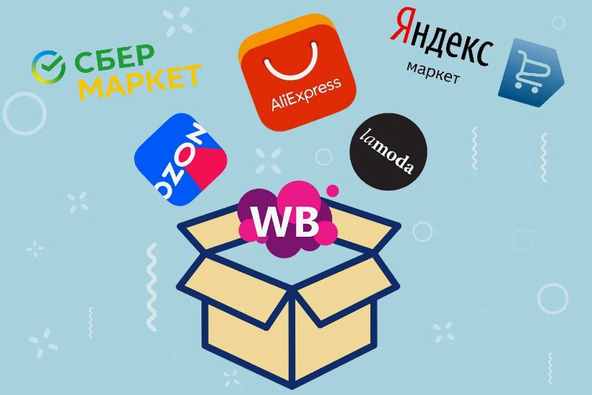

Особенности возврата товаров при покупках на маркетплейсах

Консультационный центр и пункты
по защите прав потребителей

Единый консультационный центр Роспотребнадзора –
8-800-555-49-43

